Информация о плановых ремонтных работах «Акмолинская МЭС» АО АРЭК
в период с 11.02.2019г. по 15.02.2019г.

№  п/п | Наименование отключаемого оборудования | Причина отключения | Дата отключения | Основные потребители
1 | ПС 35/10кВ «Софиевка»  IСШ-10кВ | Аварийно восстановительные работы на вводе 10кВ Т-1 | с 10-00 12.02.19  до 15-00 12.02.19 | п. Софиевка

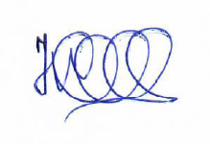

Начальник ОДС: Б. Жолдыбаев

